S.1. ‘‘Allah, yeryüzü sizi sarsmasın diye oraya sabit dağlar yerleştirdi. Yolunuzu bulmanız için de nehirler, yollar ve nice işaretler meydana getirdi. İnsanlar yıldızlarla da yollarını bulurlar.” (Nahl suresi, 15 ve 16. ayetler)

Bu ayetlerin evrensel yasalardan hangisine örnek olduğunu yazınız.

C.1-

S.2. “Doğrusu bu Kur’an sana ve ümmetine bir öğüttür, ondan sorumlu tutulacaksınız.” (Zuhruf suresi, 44.ayet)

Bu ayetten hareketle insanın sorumluluğunu anlamasında vahyin yeri ve önemini açıklayınız.

C.2-

S.4. “Komşusu aç iken tok olarak geceleyen kişi olgun bir mümin değildir.”

Bu hadiste verilmek istenen mesajı açıklayınız

S.3. Adamın biri günlerden bir gün kıraç bir yerde yatan, kanatları kırık bir kuş görmüş. Kendi kendine “Bu kuş burada bu hâlde tek başına nasıl hayatta kalmış?” diye düşünürken, gagasında yiyecek taşıyan başka bir kuşun gelerek onun yanına konduğunu ve onu beslediğini görmüş. Bunun üzerine adam içinden “Bir kuşu diğerine yardımcı kılan Allah nerede olursam olayım bana da rızkımı verir.” diye düşünerek bütün işlerini bırakıp sadece ibadete yönelmiştir.

Bu metinde kaderle ilgili kavramlardan hangisinin yanlış anlaşılmış olabileceğini gerekçesiyle birlikte yazınız.

C.3-

S.4. “Komşusu aç iken tok olarak geceleyen kişi olgun bir mümin değildir.”

Bu hadiste verilmek istenen mesajı açıklayınız

C.4-

S.5. “Ey iman edenler! Kazandıklarınızın iyilerinden ve yerden sizin için çıkardıklarımızdan Allah yolunda harcayın. Size verilirse gözünüzü yummadan alamayacağınız kötü malı, infakta bulunmayın...” (Bakara suresi,267. ayet)

Bu ayette sadaka verilecek mal ile ilgili vurgulanan hususu kısaca açıklayınız.

C.5-

S.6. Geçmişten günümüze uygulanarak gelen “Askıda Ekmek” çok pratik bir yardımlaşma modelidir. Bazen insanlar askıya bırakmak istedikleri ekmeğin parasını önceden fırıncıya verir. Daha sonra ihtiyaç sahibi kişiler fırına giderek ihtiyacı kadar ekmeği alır.

Bu uygulamadan hareketle sadaka ibadetinin toplumsal dayanışmaya katkısını kısaca açıklayınız.

C.6-

S.7. Hz. Şuayb’ın peygamber olarak gönderildiği halkları ve onları çokça uyardığı hususlardan ikisini yazınız.

C.7-

S.8. Bismillâhirrahmânirrahîm.

Eraeytellezî yükezzibü biddîn. Fezâlikellezî yedu’ul yetîm.

1

Velâ yehuddu alâ taâmil miskîn. Feveylün lil musallîn.

2

Ellezîne hüm an salâtihim sâhûn. Ellezîne hüm yürâûn.

Ve yemneûnel mâûn.

Maun suresinin altı çizili ayetlerinin anlamını yazınız

C.8-

|  |
| --- |
| Başarılar Dilerim ☺ |
| Din Kültürü ve Ahlak Bilgisi Öğretmeni |
| …………………………………………. |

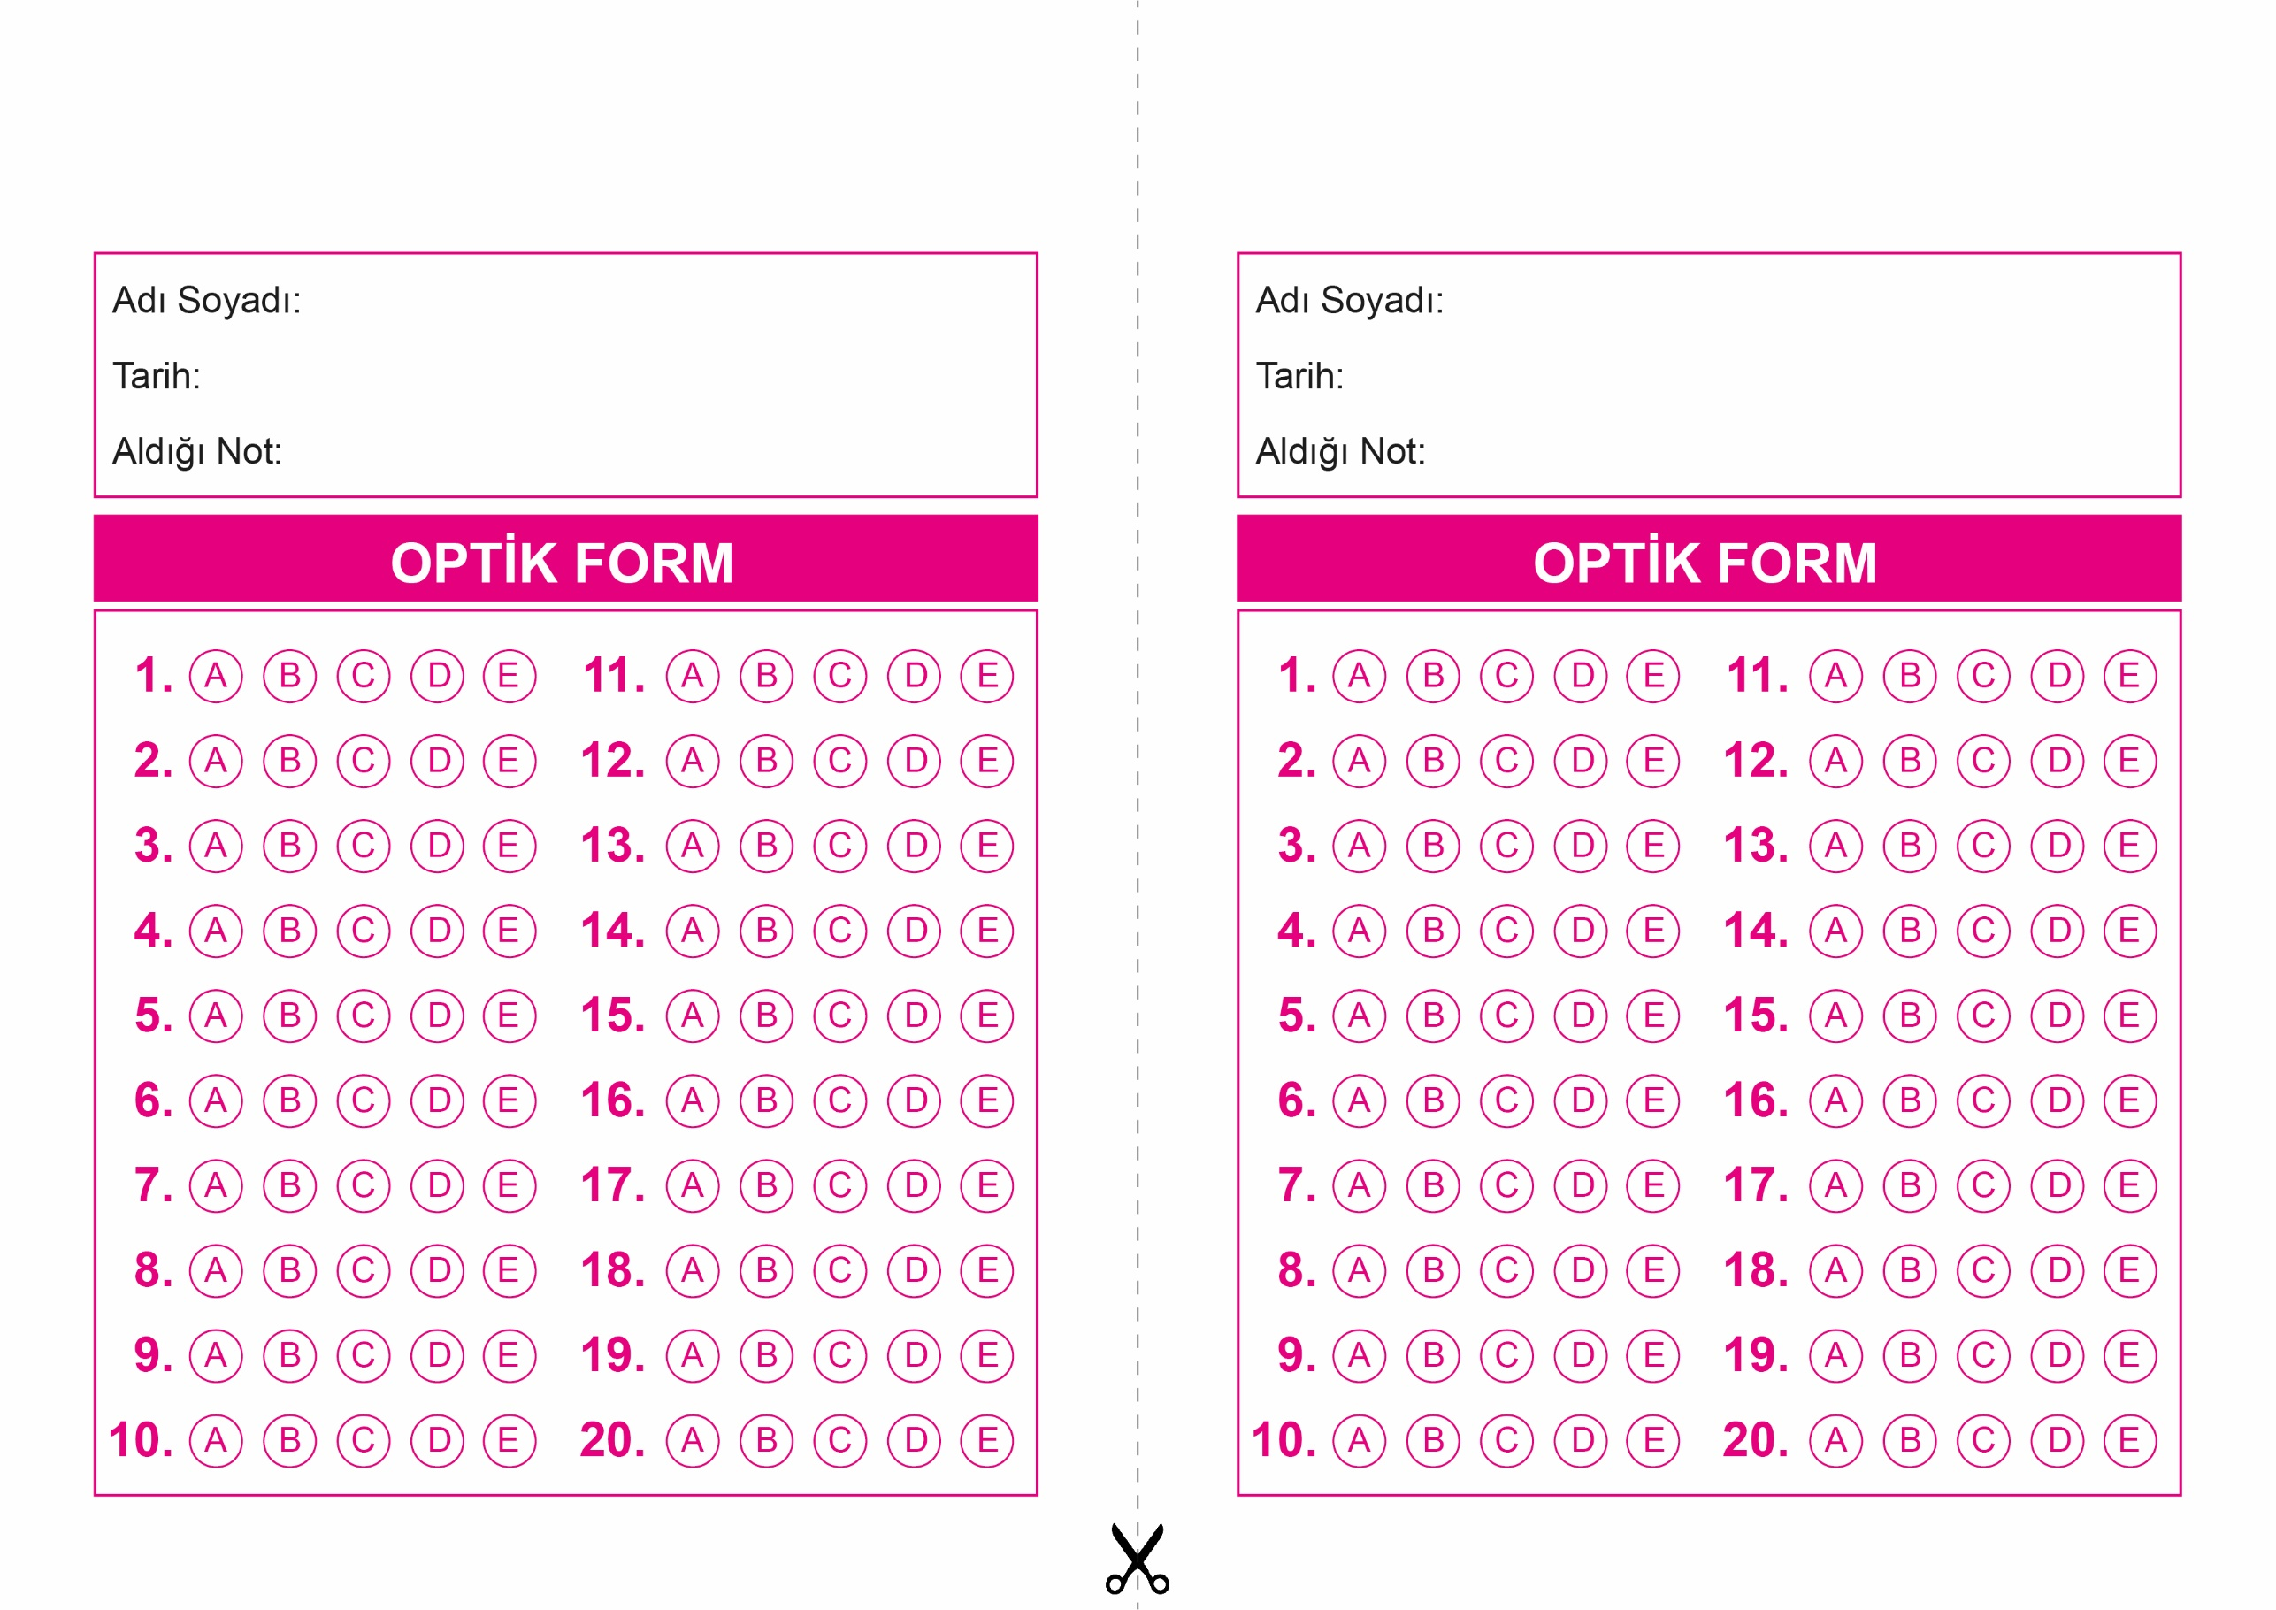

DİN KÜLTÜRÜ VE AHLAK BİLGİSİ

12. Sınıf 2.Dönem 1. Yazılı / Test Sınavı-1

DİN KÜLTÜRÜ VE AHLAK BİLGİSİ

6. Sınıf 2.Dönem 1. Yazılı / Sınav Soruları

OPTİK FORMU FOTOKOPİ İLE (A4 KAĞIDI) ÇOĞALTTIKTAN SONRA BURADAN KESEBİLİRSİNİZ.

DİN KÜLTÜRÜ VE AHLAK BİLGİSİ

12. Sınıf 2.Dönem 1. Yazılı / Test Sınavı-1



**12. SINIF SINAV VE CEVAP ANAHTARI İÇİN TIKLAYINIZ.**

